mainfont: DejaVu Serif sansfont: DejaVu Sans monofont: DejaVu Sans Mono lang: ru –

Pdf output format
toc: true # Table of contents toc-depth: 2 lof: true # List of figures fontsize: 12pt linestretch: 1.5 papersize: a4 documentclass: scrreprt ## I18n polyglossia polyglossia-lang: name: russian options: - spelling=modern - babelshorthands=true polyglossia-otherlangs: name: english ## I18n babel babel-lang: russian babel-otherlangs: english ## Fonts mainfont: PT Serif romanfont: PT Serif sansfont: PT Sans monofont: PT Mono mainfontoptions: Ligatures=TeX romanfontoptions: Ligatures=TeX sansfontoptions: Ligatures=TeX,Scale=MatchLowercase monofontoptions: Scale=MatchLowercase,Scale=0.9 ## Biblatex biblatex: true biblio-style: “gost-numeric” biblatexoptions: - parentracker=true - backend=biber - hyperref=auto - language=auto - autolang=other* - citestyle=gost-numeric ## Pandoc-crossref LaTeX customization figureTitle: “Рис.” tableTitle: “Таблица” listingTitle: “Листинг” lofTitle: “Список иллюстраций” lolTitle: “Листинги” ## Misc options indent: true header-includes: -

keep figures where there are in the text

# keep figures where there are in the text

Лабораторная работа №9

Понятие подпрограммы. Отладчик GDB

Выполнил: [Сархан хабиба осама]

Группа: [НПИБ-02-25]

Дата: [7 декабрь 2025]

1. Цель работы
Приобретение навыков написания программ с использованием подпрограмм. Знакомство с методами отладки при помощи GDB и его основными возможностями.

2. Теоретическая часть

2.1. Понятие подпрограммы
Подпрограмма — функционально законченный участок кода, который можно многократно вызывать из разных мест программы.

2.2. Основные команды GDB
- break - установка точки останова
- run - запуск программы
- stepi / nexti - пошаговое выполнение
- info registers - просмотр регистров
- x - просмотр памяти
- set - изменение значений
- continue - продолжение выполнения

3. Практическая часть

3.1. Программа с подпрограммой (lab09-1.asm)
Код программы:
assembly
%include 'in_out.asm'
SECTION .data
msg: DB 'Введите x: ',0
result: DB 'Результат: ',0
SECTION .bss
x: RESB 80
tmp: RESB 80
SECTION .text
GLOBAL _start
_start:
mov eax, msg
call sprint
mov ecx, x
mov edx, 80
call sread
mov eax, x
call atoi
call calc
mov [tmp], eax
mov eax, result
call sprint
mov eax, [tmp]
call iprintLF
call quit
calc:
mov ebx, 2
mul ebx
add eax, 7
ret
Результат выполнения программы: Введите x: 5 Результат: 17
Скриншот выполнения:
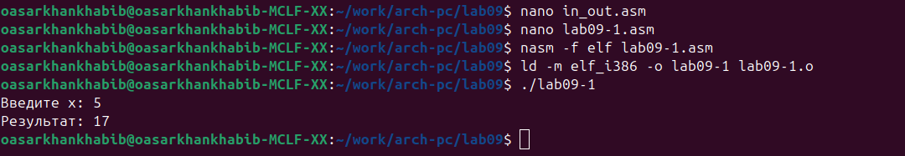
Пояснение: Программа вычисляет выражение 2x+7 с использованием подпрограммы calc.
3.2. Отладка программы в GDB (lab09-2.asm) 3.2.1. Исходный код SECTION .data msg1: db “Hello,”,0 msg2: db “world!”,10
SECTION .text global _start
_start:
mov eax, 4
mov ebx, 1
mov ecx, msg1
mov edx, 7
int 0x80
mov eax, 4
mov ebx, 1
mov ecx, msg2
mov edx, 7
int 0x80
mov eax, 1
mov ebx, 0
int 0x80
3.2.2. Процесс отладки Шаг 1: Установка точки останова и запуск (gdb) break _start (gdb) run
Шаг 2: Просмотр регистров (gdb) info registers
Скриншот регистров:
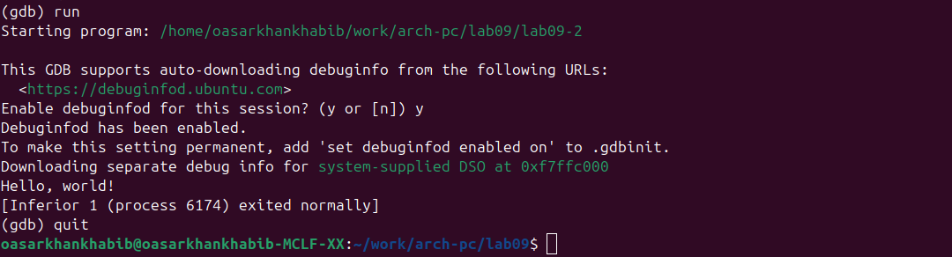
Результат программы lab09-1
Регистры до начала выполнения: все инициализированы нулями.
Шаг 3: Просмотр содержимого памяти (gdb) x/s &msg1 Вывод: 0x804a000 : “Hello,” Шаг 4: Изменение памяти (gdb) set {char}&msg1=‘j’ Шаг 5: Проверка изменения (gdb) x/s &msg1 (gdb) x/s &msg1 Вывод: 0x804a000 : “jello,” Шаг 6: Продолжение выполнения (gdb) continue
Вывод программы: jello, world! Скриншот финального вывода:
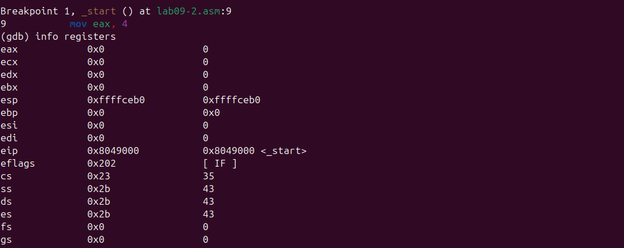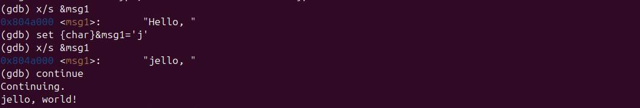
3.3. Программа с аргументами командной строки (lab09-3.asm) SECTION .text global _start
_start:
mov eax, 1
mov ebx, 0
int 0x80
Компиляция и запуск с аргументами: nasm -f elf lab09-3.asm ld -m elf_i386 -o lab09-3 lab09-3.o gdb –args ./lab09-3 аргумент1 аргумент2
- Задание для самостоятельной работы
4.1. Исправление программы (3+2)*4+5 Оригинальная (ошибочная) программа:
mov ebx,3
mov eax,2
add ebx,eax ; ebx = 5
mov ecx,4
mul ecx ; ОШИБКА: умножает eax=2, а не ebx=5
add ebx,5
Исправленная программа:
mov eax, 3
add eax, 2 ; eax = 5
mov ebx, 4
mul ebx ; eax = 20
add eax, 5 ; eax = 25
- Выводы
Освоены подпрограммы: научились создавать и вызывать подпрограммы с помощью инструкций CALL и RET.
Освоен GDB: приобретены практические навыки работы с отладчиком:
Установка точек останова
Пошаговое выполнение программ
Просмотр и изменение регистров
Просмотр и изменение памяти
Работа с аргументами командной строки
Практический результат: успешно изменено содержимое памяти во время выполнения программы (замена “Hello” на “jello”).
Найдена и исправлена ошибка: в программе вычисления выражения (3+2)*4+5 обнаружена логическая ошибка и предложено исправление.

